INFORME TÉCNICO – SEMANA 1

Diseño e implementación de un sistema IoT para el monitoreo inteligente de un aula utilizando ESP32 y plataforma en la nube

Exploración y simulación inicial mediante Cisco Packet Tracer

Nelson Julian Tarazona Urrea
Santiago Torres Armesto

1. Introducción
El Internet de las Cosas (IoT) permite conectar dispositivos físicos a una red para recopilar y transmitir información, facilitando el monitoreo de diferentes variables del entorno. En el ámbito educativo, esta tecnología puede ser utilizada para conocer las condiciones ambientales de las aulas y generar información que posteriormente permita tomar decisiones relacionadas con el confort y la eficiencia energética.
El proyecto plantea desarrollar progresivamente un sistema IoT orientado al monitoreo de variables ambientales de las aulas, como temperatura, humedad, iluminación y calidad del aire. La actividad correspondiente a la Semana 1 representa la primera aproximación al proyecto mediante la utilización de Cisco Packet Tracer IoT.
En esta etapa se realizó la exploración de los dispositivos IoT disponibles en Cisco Packet Tracer y se construyó un escenario sencillo utilizando un Temperature Monitor, un Home Gateway y un PC. El objetivo fue establecer la comunicación entre los dispositivos, configurar el sensor y comprobar su integración al entorno IoT.
De esta manera, el escenario desarrollado constituye una primera simulación del sistema que posteriormente podrá ser ampliado con dispositivos físicos como ESP32, sensores adicionales y una plataforma en la nube.

2. Planteamiento del problema
La institución no dispone de un sistema que permita monitorear en tiempo real variables ambientales de las aulas, como temperatura, humedad, iluminación y calidad del aire. Esta situación dificulta la obtención de información que pueda utilizarse para apoyar decisiones relacionadas con el confort de los estudiantes y la eficiencia energética.
La situación problema surge de la necesidad de que la coordinación académica pueda conocer en tiempo real las condiciones ambientales de las aulas.
Por esta razón, durante el proyecto se plantea desarrollar progresivamente un prototipo IoT que permita recopilar información ambiental y utilizarla posteriormente para apoyar la toma de decisiones.
La pregunta guía planteada para el proyecto es:
¿Cómo puede IoT ayudar a mejorar el ambiente de aprendizaje?

3. Objetivos de la actividad

3.1 Objetivo general
Desarrollar un primer escenario IoT utilizando Cisco Packet Tracer que permita simular el monitoreo de una variable ambiental de un aula mediante un sensor virtual conectado a una red.

3.2 Objetivos específicos
- Explorar la plataforma Cisco Packet Tracer IoT.
- Identificar diferentes dispositivos IoT disponibles en la plataforma.
- Construir una red sencilla utilizando un Home Gateway y un PC.
- Incorporar un sensor virtual de temperatura al escenario.
- Configurar la conectividad del sensor mediante DHCP.
- Comprobar la comunicación entre los dispositivos.
- Registrar el sensor de temperatura en el entorno IoT del Home Gateway.
- Documentar mediante capturas el proceso realizado.
Estos objetivos corresponden directamente con las actividades solicitadas para la Semana 1: explorar la plataforma, identificar dispositivos, construir una red, conectar un sensor virtual y generar un primer escenario IoT.

4. Herramientas y dispositivos utilizados
Para realizar la actividad se utilizó:
- Cisco Packet Tracer
- PC
- Home Gateway
- Temperature Monitor
- Conexión Ethernet
- Conexión inalámbrica
Durante la exploración de los dispositivos IoT se identificaron los siguientes elementos:
- Light
- Air Conditioner
- Humidity Monitor
- Temperature Monitor
- Wind Detector
Para el desarrollo del escenario se seleccionó el Temperature Monitor, debido a que permite representar inicialmente el monitoreo de una variable ambiental del aula.

5. Diseño del escenario IoT
El escenario desarrollado representa una situación en la que un sensor de temperatura se encuentra instalado dentro de un aula y transmite información a través de una red.
La estructura implementada fue:
Temperature Monitor → Home Gateway → PC
El Temperature Monitor se conecta de manera inalámbrica al Home Gateway, mientras que el PC se conecta al Gateway mediante Ethernet.
El Home Gateway cumple una función central dentro del escenario, ya que permite establecer la comunicación entre el dispositivo IoT y el equipo desde el cual se administra y comprueba el sistema.

Figura 1. Topología del escenario IoT
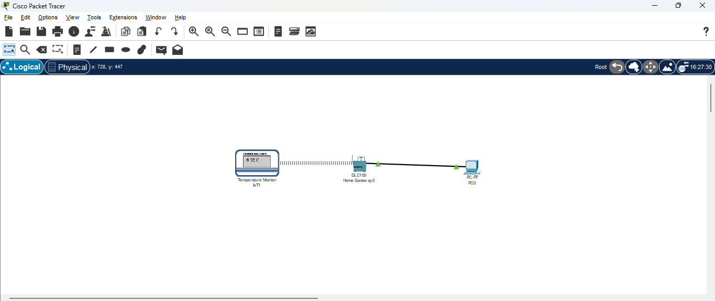En esta figura se observa claramente el Temperature Monitor, Home Gateway y PC, junto con las conexiones existentes.

6. Identificación de dispositivos IoT
Como parte de la exploración inicial de Cisco Packet Tracer se identificaron diferentes dispositivos que pueden utilizarse para construir un sistema IoT.
Entre ellos se encontraron:
Light: representa un dispositivo relacionado con la iluminación.
Air Conditioner: representa un dispositivo que puede utilizarse para controlar la temperatura.
Humidity Monitor: permite representar el monitoreo de la humedad.
Temperature Monitor: permite representar el monitoreo de la temperatura.
Wind Detector: permite representar la detección de condiciones relacionadas con el viento.
De los dispositivos identificados se seleccionó el Temperature Monitor para desarrollar el primer escenario, debido a que la temperatura constituye una de las variables ambientales contempladas dentro de la problemática del proyecto.

7. Configuración del Temperature Monitor
Una vez seleccionado el dispositivo, se procedió a configurar el Temperature Monitor para establecer su comunicación con el Home Gateway.
El sensor fue configurado para utilizar DHCP, permitiendo que recibiera automáticamente sus parámetros de red.
Durante la configuración, el dispositivo obtuvo:
- Dirección IP: 192.168.25.106
- Máscara de subred: 255.255.255.0
Además, se estableció el Home Gateway como IoT Server, permitiendo registrar posteriormente el Temperature Monitor dentro del entorno IoT.

Figura 3. Configuración del Temperature Monitor
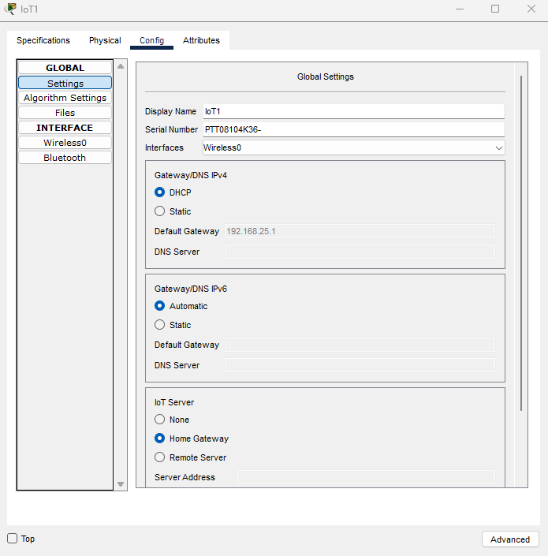
La configuración mediante DHCP permitió que el sensor recibiera automáticamente una dirección IP válida dentro de la red.

8. Configuración y conectividad de la red
El PC utilizado para administrar y comprobar el escenario obtuvo mediante DHCP la dirección:
- IP: 192.168.25.101
- Máscara: 255.255.255.0
- Gateway: 192.168.25.1
El Temperature Monitor obtuvo la dirección:
- IP: 192.168.25.106
- Máscara: 255.255.255.0
Por lo tanto, ambos dispositivos pertenecen a la misma red:
192.168.25.1/24
Esta configuración permite que el PC pueda comunicarse con el Home Gateway y posteriormente con el Temperature Monitor.

9. Pruebas de conectividad
Para comprobar que la red funcionaba correctamente se realizaron pruebas utilizando el comando ping desde el PC.

9.1 Comunicación con el Home Gateway
Se realizó la siguiente prueba:
ping 192.168.25.1
El resultado obtenido fue:
- Paquetes enviados: 4
- Paquetes recibidos: 4
- Paquetes perdidos: 0
- Pérdida: 0 %
Esto demuestra que existe comunicación entre el PC y el Home Gateway.

Figura 4. Prueba de conectividad con el Home Gateway
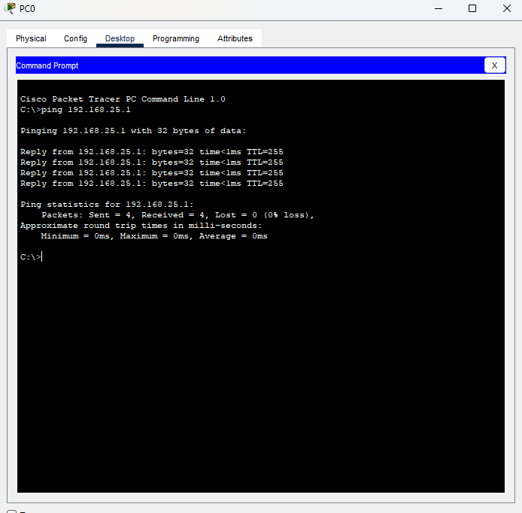

9.2 Comunicación con el Temperature Monitor
Posteriormente se realizó una prueba directamente hacia el sensor:
ping 192.168.25.106

El resultado también fue satisfactorio:
- Paquetes enviados: 4
- Paquetes recibidos: 4
- Paquetes perdidos: 0
- Pérdida: 0 %
Esto demuestra que el PC puede comunicarse con el Temperature Monitor a través de la red.

Figura 5. Prueba de conectividad con el Temperature Monitor
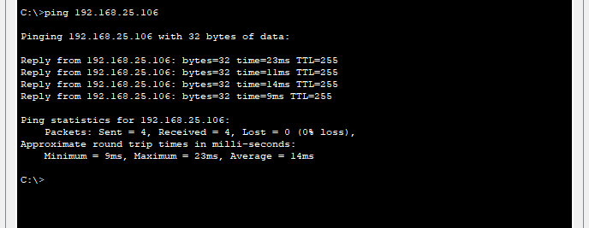
Las dos pruebas permiten comprobar que la conectividad básica del escenario funciona correctamente.

10. Registro del dispositivo en el IoT Server
Después de comprobar la conectividad de los dispositivos, se accedió desde el PC a la interfaz web del Home Gateway.
Dentro del entorno IoT se pudo observar que el Temperature Monitor se encontraba registrado correctamente.
Este paso es importante porque demuestra que el sensor no solamente tiene una dirección IP y conectividad de red, sino que también se encuentra integrado al entorno IoT administrado por el Home Gateway.

Figura 6. Temperature Monitor registrado en el IoT Server
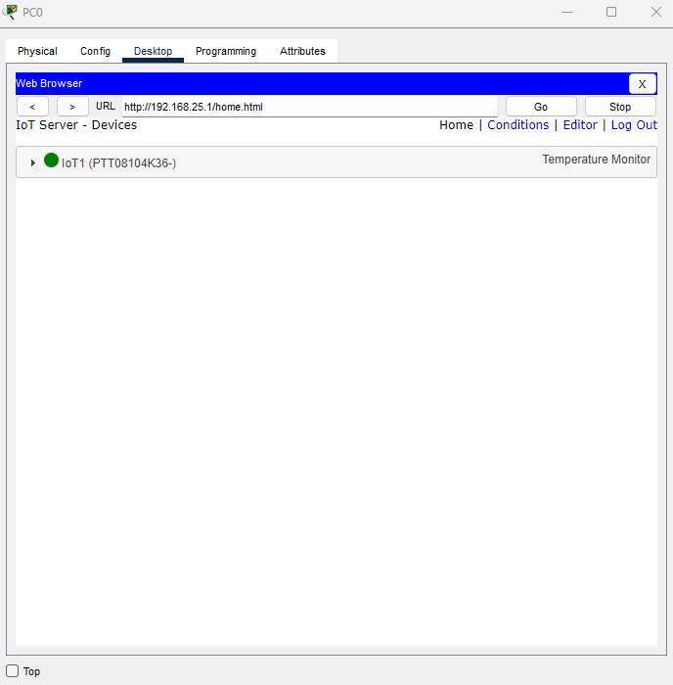Esta evidencia representa una de las principales pruebas del funcionamiento del escenario, debido a que demuestra la integración del dispositivo IoT con el Home Gateway.

11. Análisis arquitectónico del sistema IoT
El taller establece que el informe debe explicar correctamente la función de cada capa de la arquitectura IoT y cómo estas se representan en Packet Tracer.
Para analizar el escenario desarrollado se pueden identificar tres capas principales:

11.1 Capa de percepción
La capa de percepción está relacionada con los dispositivos encargados de obtener información del entorno.
En el escenario desarrollado, esta función está representada por el:
Temperature Monitor
El sensor representa el elemento encargado de obtener información relacionada con la temperatura del aula.
En futuras etapas, esta capa podría ampliarse utilizando sensores de humedad, iluminación y calidad del aire.

11.2 Capa de red
La capa de red permite transportar la información entre los dispositivos.
En el escenario de Packet Tracer, esta función está representada principalmente por el:
Home Gateway
El Temperature Monitor utiliza una conexión inalámbrica con el Gateway, mientras que el PC utiliza una conexión Ethernet.
Además, el uso de DHCP permite asignar automáticamente las direcciones IP necesarias para la comunicación.
Las pruebas de ping permitieron comprobar que la comunicación entre los dispositivos se encuentra funcionando correctamente.

11.3 Capa de aplicación
La capa de aplicación corresponde al nivel donde el usuario puede interactuar con el sistema y consultar o administrar los dispositivos IoT.
En este escenario está representada por:
PC + interfaz web del Home Gateway
Desde el PC fue posible acceder al Home Gateway y comprobar que el Temperature Monitor estaba registrado dentro del entorno IoT.
Por lo tanto, la arquitectura del escenario puede representarse de la siguiente manera:
Capa de percepción
Temperature Monitor

Capa de red
Home Gateway + conexiones inalámbricas/Ethernet

Capa de aplicación
PC + interfaz IoT del Home Gateway

12. Reflexión
El escenario desarrollado permite observar de manera práctica cómo IoT puede utilizarse para obtener información relacionada con las condiciones ambientales de un aula.
En esta primera etapa se trabajó específicamente con el monitoreo de temperatura. Sin embargo, el proyecto plantea el monitoreo de diferentes variables como temperatura, humedad, iluminación y calidad del aire.
El uso de sensores IoT podría permitir que la institución obtenga información de las condiciones ambientales sin depender completamente de una supervisión manual. Por ejemplo, conocer la temperatura de un aula podría ayudar a identificar situaciones en las que las condiciones ambientales no sean adecuadas para estudiantes y docentes.
Además, la información recopilada por los sensores podría utilizarse posteriormente para tomar decisiones relacionadas con ventilación, climatización y uso eficiente de determinados recursos.
Sin embargo, es importante aclarar que el escenario desarrollado en esta actividad corresponde a una simulación inicial en Cisco Packet Tracer. Por lo tanto, todavía no representa la implementación física completa del proyecto planteado en el título.
Esta primera etapa permite comprobar los conceptos fundamentales de conectividad, dispositivos IoT y comunicación entre los elementos del sistema. Posteriormente, el escenario podrá evolucionar hacia una implementación con dispositivos físicos como ESP32, sensores reales y una plataforma en la nube.
De esta manera, la simulación constituye una base para el desarrollo progresivo del prototipo.

13. Conclusiones
- Se logró explorar Cisco Packet Tracer e identificar diferentes dispositivos disponibles para la construcción de escenarios IoT.
- Se construyó una red sencilla compuesta por un PC, un Home Gateway y un Temperature Monitor, cumpliendo con las actividades principales planteadas para la Semana 1.
- El Temperature Monitor fue configurado mediante DHCP y obtuvo la dirección IP 192.168.25.106.
- El PC obtuvo la dirección IP 192.168.25.104, permitiendo establecer comunicación dentro de la misma red.
- Las pruebas de conectividad realizadas mediante ping presentaron 0 % de pérdida de paquetes, demostrando que existe comunicación entre los dispositivos.
- El Temperature Monitor fue registrado correctamente en el IoT Server del Home Gateway, demostrando que el sensor quedó integrado al escenario IoT.
- La arquitectura del sistema puede dividirse en una capa de percepción, representada por el Temperature Monitor; una capa de red, representada principalmente por el Home Gateway; y una capa de aplicación, representada por el PC y la interfaz IoT.
- La simulación permite comprender cómo IoT puede utilizarse para monitorear variables ambientales y generar información que posteriormente podría contribuir a mejorar las condiciones del ambiente de aprendizaje.
- Como continuación del proyecto, el escenario puede ampliarse mediante sensores adicionales y posteriormente llevarse a una implementación física con ESP32 y una plataforma en la nube.

14. Bibliografía
- Al-Fuqaha et al. (2019).
- Casado-Vara & Prieto (2020).
- Madakam et al. (2019).

